САБАҚ ЖОСПАРЫ

Пән | Математика | 
Мұғалім | Тұрсынғазин Нұрғазы Сеитқазыұлы
Мектеп, сынып | ФМБ НЗМ, 10-сынып
Сабақ тақырыбы | Кеңістіктегі тікбұрышты координаталар жүйесі. Екі нүктенің арасындағы қашықтық

Осы сабақта қол жеткізілетін оқу мақсаттары | 10.3.3.4 кеңістіктегі қарапайым есептерді координаталар арқылы шешеді: екі нүктенің арақашықтығын есептейді, кесіндінің ортасын табады, кесіндіні берілген қатынаста бөледі;
Сабақ мақсаттары | кеңістікте тікбұрышты (декарттық) координаталар жүйесін анықтау;  кеңістіктегі нүктелердің арақашықтығының формуласы.
Жетістік критерийлері | Кеңістіктегі нүктелердің арақашықтығының формуласын қолданып есеп шығарады.
Тілдік мақсаттар | Тікбұрышты координаталар жүйесі – Прямоугольная система координат – Cartesian coordinate system  Абсцисса осі – Ось абсцисс – Axis of abscissa  Ордината осі – Ось ординат – Axis of ordinate  Аппликата осі – Ось аппликат – Applicate axis  Кеңістіктегі нүктелер арасындағы қашықтық – Расстояние между точками в пространстве – Distance between points in space  Кесінді ортасының координаталары – Координаты середины отрезка – Coordinates of bisecting point of segment
Құндылықтарды дарыту | Оқушылардың танымдық қызығушылығын туғызу.  Ұқыптылыққа, жауапкершілікке тәрбиелеу.
Пәнаралық байланыстар | Физика: жердің жасанды серіктерінің көмегімен үялы телефонның координатасын анықтау.
АКТ қолдану дағдылары | Bilimland, Twigbilim, Geogebra, интерактивті тақта
Бастапқы білім | жазықтықтағы тікбұрышты координатты анықтау;  жазықтықтағы кесіндінің ортасының координатасын табу формуласы;  жазықтықтағы нүктелердің арақашықтығының формуласы.

Сабақ барысы
Сабақтың жоспарланған кезеңдері | Сабақтағы жоспарланған іс-әрекет | Ресурстар
2 мин | Ұйымдастыру кезеңі.  Сабақ тақырыбы мен сабақ мақсатын оқушыларға таныстыру.
10 мин | Жаңа тақырып меңгеру  Оқушыларды тақырыппен таныстыру үшін Bilimland сайтындағы материалдар қолданылады.  Негізгі ақпарат келесі видеоматериалдар арқылы жеткізіледі.  «Кеңістіктегі тікбұрышты координаталар жүйесі»  «Кеңістіктегі нүктелер арасындағы қашықтық»  1-5 жаттығулар көмегімен осы тақырып төңірегіндегі негізгі мәселелер талқыланады.  Сабақ мақсаттарына жету үшін оқушылармен бірге шағын зерттеу жұмысы ұйымдастырылады. | 
3 мин | GPS дегеніміз не?  Сабақтың бұл бөлімінде twig-bilim сайтындағы видео көрсетіледі. Осы видео төңірегінде келесі GPS жүйесі қалай жұмыс жасайтындығы жайлы айтылады. Нәтижесінде GPS жұмысы барысында кеңістіктеге нүктелердің ара-қашықтығы түсінігі қаншалықты маңызды екендігі айқындалады үшін, яғни сабақ тақырыбының өзектілігін артады. | https://www.twig-bilim.kz/kz/film/what-is-gps
5 мин | Видеода қарастырылған жағдай төңірегіндегі зерттеушілік әңгіме сұрақ-жауаптар арқылы құрастырылады. Әңгіменің мақсаты, кеңістіктегі координаталық жазықтықта орналасқан нүктелердің геометриялық орнын түсіну болып табылады, сонымен қатар бұл әңгіме бүгінгі сабақ төңірегінде қарастырылатын тапсырманы толығымен түсінуге көмек болады. | Geogebra
1) Координатаны анықтау үшін бір жер серігінен алынған мәлімет жеткілікті ма? (Жоқ)
2) Жер серігінен тұрақты ара-қашықтықта орналасқан нүктелер жиыны не болады? (Сфера)
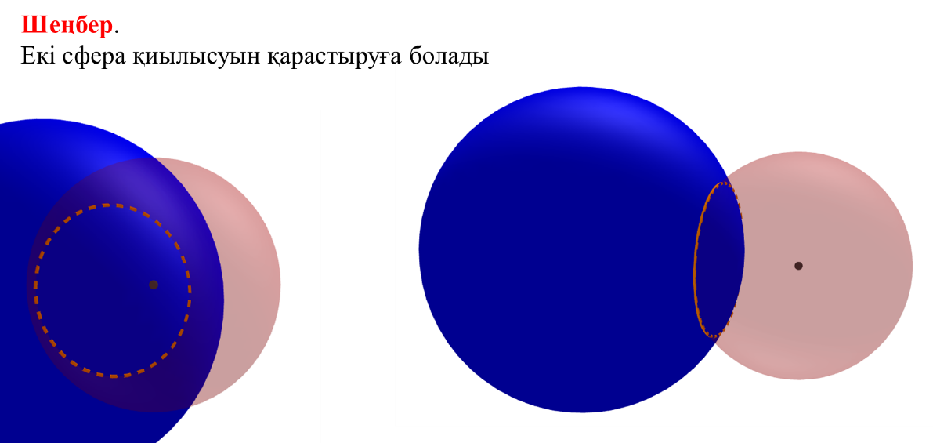
3) Жер серігінен тұрақты ара-қашықтықта және жер бетінде орналасқан нүктелер жиыны не береді?

4) Координатаны анықтау үшін екі жер серігінен алынған мәлімет жеткілікті ма? (Жоқ)
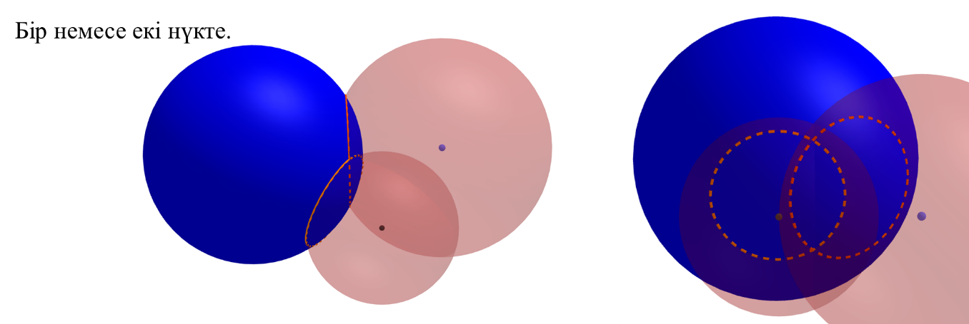
5) Екі жер серігінен тұрақты ара-қашықтықта және жер бетінде орналасқан нүктелер жиыны не береді?
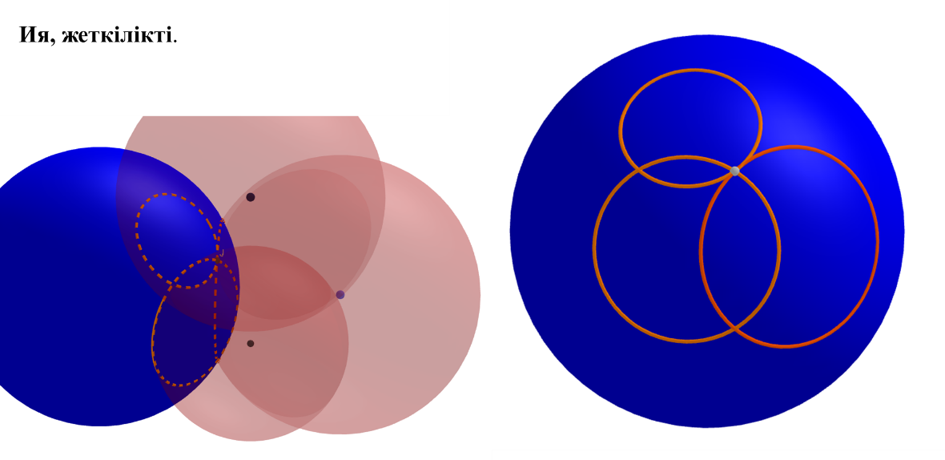
6) Координатаны анықтау үшін үш жер серігінен алынған мәлімет жеткілікті ма? (Ия)

5 мин | Топтық тапсырма. Оқушылар үш топқа бөлініп, оларға келесі тапсырма ұсынылады.  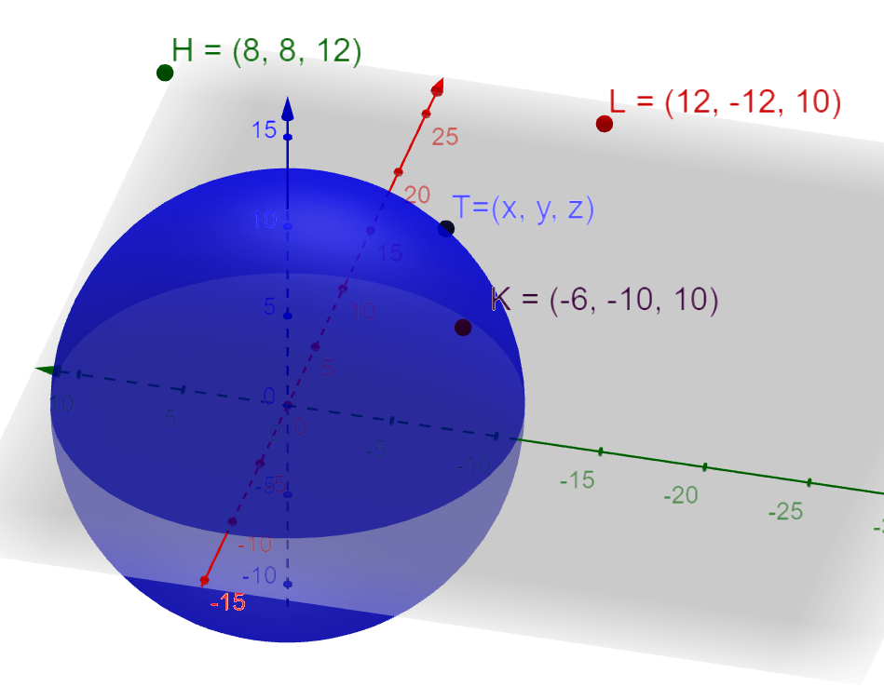  Айдана өзінің ұялы телефонын жоғалтып алды. Оның бағына орай телефонның GPS модулі қосулы тұрғандықтан, полиция қызметкерлері телефонды бірден таба алды. Телефонды іздеу барысын толық түсіну үшін келесі жағдайды талдайық: Жердің үш жасанды серігінен телефонға дейінгі қашықтықты қолданып, телефонның координатасын анықтап көрейік.  1-тапсыма:  Жер центрінің координатасы (0, 0, 0) болатын үш өлшемді модель құрайық. Уақыттың қандай да бір сәтін қарастырайық (обьектілердің координаталары өзгермейді). Жер серіктерінің координаталары H(8, 8, 12), L(12, -12, 10), K(-6, -10, 10) нүктелеріне, ал телефон координаталары Т(x, y, z) нүктеcіне сәйкес келеді. Жердің жасанды серіктірінен алынған мәліметтер бойынша, әр жер серігінен телефонға дейінгі ара-қашықтықтар анықталды: |TH|=15, |TL|=9 және |TK|=13.  1 топ: «Н» жер серігінен телефонға дейінгі қашықтықты сипаттайтын тепе-теңдік құрады: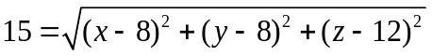  2 топ: «L» жер серігінен телефонға дейінгі қашықтықты сипаттайтын тепе-теңдік құрады:  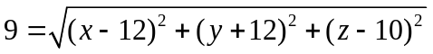  3 топ: «K» жер серігінен телефонға дейінгі қашықтықты сипаттайтын тепе-теңдік құрады:  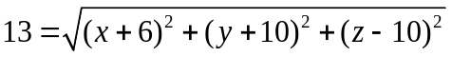 | Таратпа материал 1  GeoGebra бағдарламасында дайындалған үш өлшемді модельмен келесі сілтеме арқылы таныса аласыз: сілтеме  twig-bilim.kz
5 мин | Топ мүшелерін алмастыру арқылы жаңа топтар құрылады (жаңадан құрылған әр топта, бастапқыдағы үш топтың кем дегенде бір мұшесі болады).  2-тапсыма:  Әр жер серігінен телефонға дейінгі қашықтықты сипаттайтын тепе-теңдіктерден теңдеулер жүйесін құрыңыз.  Осы тапсырманың жауабы ретінде үш айнымалысы бар теңдеулер жүйесі құрылады. Осы жүйенің шешімі үялы телефонның координатасын береді. Осы жүйенің шешімін графикалық тәсілмен анықтаймыз, яғни Geogebra бағдарламасына үш теңдеуді (кеңістіктегі сфера теңдеуі) енгізіп, осы үш сфераға ортақ нүктені анықтаймыз.  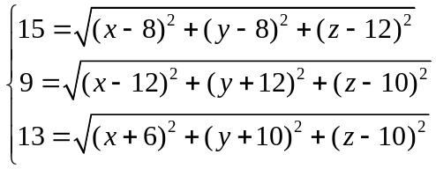  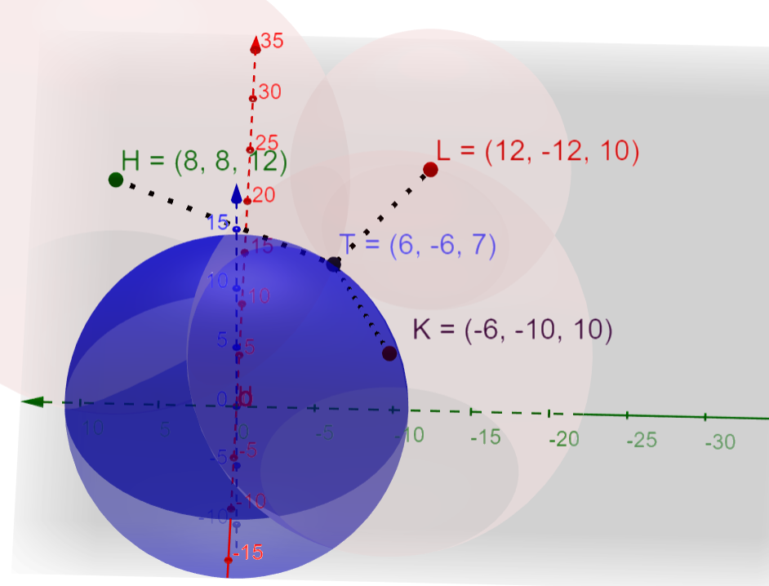  Бағдарламаның көмегімен телефонның координаталары анықталады: Т(6, -6, 7). | GeoGebra
8 мин | Тақырыпты бекітуге арналған тапсымалар:  3-тапсырма: Телефонның координаталарының дұрыстығына көз жеткізу үшін үшін, кеңістіктегі екі нүктенің ара-қашықтығының формуласын қолданып келесі тепе-теңдіктерді тексеріңіз.  |TH|=15, |TL|=9 және |TK|=13.  Шешуі:  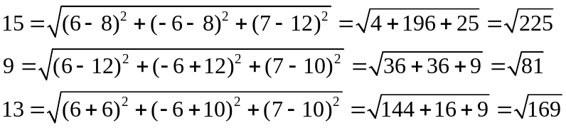  4-тапсырма: Жер радиусын 6 деп алып, жасанды серіктерін жерге дейінгі ара-қашықтырының өсу ретімен орналастырыңыз.  Шешуі:  Жер центрін А нүктесі деп алайық, онда А(0, 0, 0) болады. Жер серігінен жерге дейінгі қашықтықты S деп алып, есепті шығарайық:  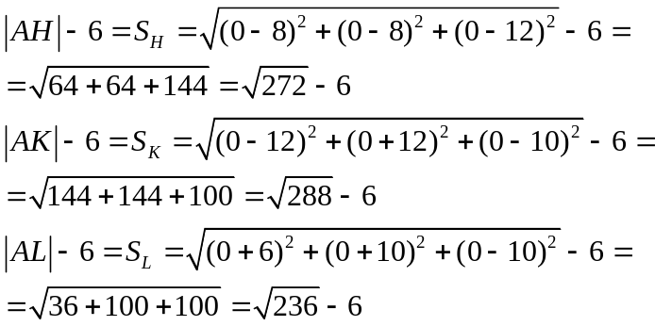  Яғни:  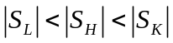 | Таратпа материал 2
2 мин | Үй тапсырмасы.  Bilimland.kz сайтынан  «Геометрия – 10 сынып – Кеңістіктегі тікбұрышты координаталар жүйесі. Кесіндінің ортасының координатасы. Екі нүктенің арасындағы қашықтық» тақырыбы.  1. «Кесіндінің ортасының координатасын табу» материалдарымен танысу.  2. ЖҰМЫС ПАРАҒЫ (ЖМБ) | https://bilimland.kz/kk/subject/geometriya/10-synyp/kengistiktegi-tikburyshty-koordinatalar-zhujesi-kesindining-ortasynyng-koordinatasy-eki-nuktening-arasyndahy-qashyqtyq

